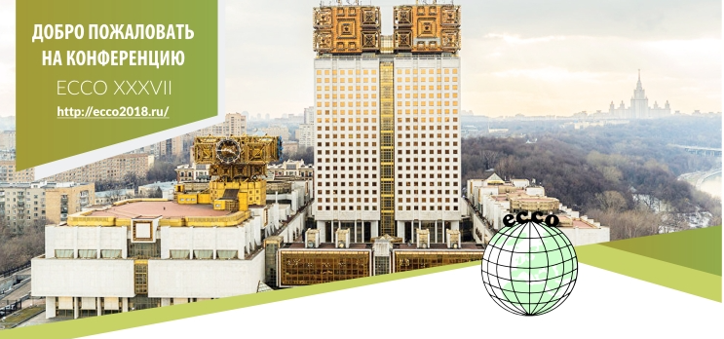

13-15 сентября 2018 г., Москва
XXXVII КОНФЕРЕНЦИЯ
ЕВРОПЕЙСКОЙ ОРГАНИЗАЦИИ КОЛЛЕКЦИЙ КУЛЬТУР
Европейская организация коллекций культур (ECCO) и консорциум российских коллекций микроорганизмов приглашают принять участие в
XXXVII конференции ECCO

Успех предыдущих конференций ECCO демонстрирует, что, несмотря на развитие средств коммуникации, ничто не может заменить личное общение в продвижении «наилучшей практики» в деятельности коллекций культур. Конференции ECCO являются платформой для контактов и дискуссий профессионалов в области микробиологии и коллекционного дела.

В конференции ECCO XXXVII примут участие известные ученые и ведущие специалисты микробных коллекций стран Европы и мира.

Секции конференции ECCO XXXVII:
- Culture collections: towards best practices
- Microbial diversity: accommodating newcomers
- Environmental microbiology and biotechnology
- Transboundary initiatives and IT technologies

Место проведения Конференции:  Главное здание Российской академии наук  Россия, Москва, Ленинский проспект, 32а | Контакты:  Секретарь оргкомитета  Озерская Светлана Михайловна  E-mail: eccoxxxvii@gmail.com

Ключевые докдадчики конференции ECCO XXXVII:
P. Desmeth (Бельгия), J. Overmann (Германия), N. Lima (Португалия), Y. Ma (Китай),
S. Casaregola (Франция), M. Trujillo (Испания), S. Dedysh (Россия), O. Golyshina (Великобритания), N. Pimenov (Россия), M. Chuvochina (Австралия), V. Mikhailov (Россия),
D. Arahal (Испания), I. Ivshina (Россия), I. Kurtböke (Австралия), M. Kuyukina (Россия),
V. Shcherbakova (Россия), G.C.Varese (Италия).

Официальный язык Конференции: английский.
В рамках Конференции пройдет постерная сессия.

За лучший постер по микробной систематике и таксономии, представленный молодым исследователем, будет вручен приз, учрежденный IJSEM.

Регистрация открыта на сайте Конференции: http://ecco2018.ru/
Окончание регистрации и подачи тезисов 01 июня 2018 г.

